Расчетно - графические работы

 | № | Расчетно-графическая работа | Главы учебников
 | 4 | Определение перемещений в балках при прямом изгибе | [3], 9,10
 | 5 | Сложное сопротивление стержней | [3], 12
 | 6 | Расчет стержней на устойчивость | [3], 13

Расчетно-графическую работу необходимо выполнять на листах чертежной или писчей бумаги формата А4 и оформить в виде папки с титульном листом. На титульном листе указываются: название работы, факультет, курс, группа, фамилия и инициалы студента, дата представления работы.
Перед решением каждой задачи нужно выписать ее условие с числовыми, а не буквенными данными, и дать чертеж с числовыми размерами, строго соблюдая масштаб. Решение должно сопровождаться краткими, последовательными и грамотными пояснениями и аккуратными схемами. При затруднениях встречающихся в ходе выполнения расчетно-графических работ, полезно обращаться к аналогичным задачам, имеющимся в учебниках.
Результаты расчетов, схемы и рисунки выполняются карандашом, шариковой ручкой или тушью на одной стороне листа формата А4. Все арифметические вычисления следует проводить с достаточной, но не излишней точностью.
Приветствуется выполнение всех расчетов, схем, рисунков при наличии необходимых навыков в электроном виде.
После выполнения расчетно-графической работы студент-заочник сдает ее на проверку преподавателю, через форму свободного ответа на учебном портале, в назначенное преподавателем время. При этом все рукописные листы необходимо отсканировать (сфотографировать) и упаковать в zip архив.
После получения проверенной работы студент должен исправить все ошибки с учетом всех сделанных замечаний. Исправления, выполненные на отдельных листах, следует вложить в соответствующие места отрецензированной работы. Отдельно от работы исправления не рассматриваются. Студент обязан сохранить до зачета и экзамена все выполненные и защищенные расчетно-графические работы.

Задача

Для балки по схеме №12 с нагрузкой в пролете по схеме №12 и при числовых значениях размеров балки и нагрузок по строке №13таблицы требуется:
1.Построить эпюры изгибающих моментов и поперечных сил от заданных нормативных нагрузок.
2.Подобрать сечение балки в виде стального прокатного двутавра по методу предельных состояний, приняв коэффициент надежности по нагрузке равным γ_{f}=1,2. Расчетное сопротивление стали по пределу текучести R = 210 МПа, коэффициент условий работы γ_{с} = 1.
3.Определить с помощью метода начальных параметров значения прогибов v и углов поворота φ поперечных сечений в характерных сечениях балки от нормативных нагрузок. По полученным значениям построить эпюры v и φ, указав их особенности (экстремумы, скачки, изломы и точки перегиба). Определить числовые значения прогибов в сантиметрах и углов поворота сечений в радианах, приняв модуль упругости стали Е=2,1·10⁵ МПа.
4.Определить с помощью метода Мора величины прогибов и углов поворота в характерных сечениях балки. Сравнить результаты расчета, полученные двумя методами.

Таблица 1

№ | a, м | b, м | c, м | Р₁, кН | Р₂, кН | q₁, кН/м | q_{2,} кН/м | m, кН·м
13 | 1,8 | 1,2 | 1,2 | 16 | 30 | 12 | 26 | 15

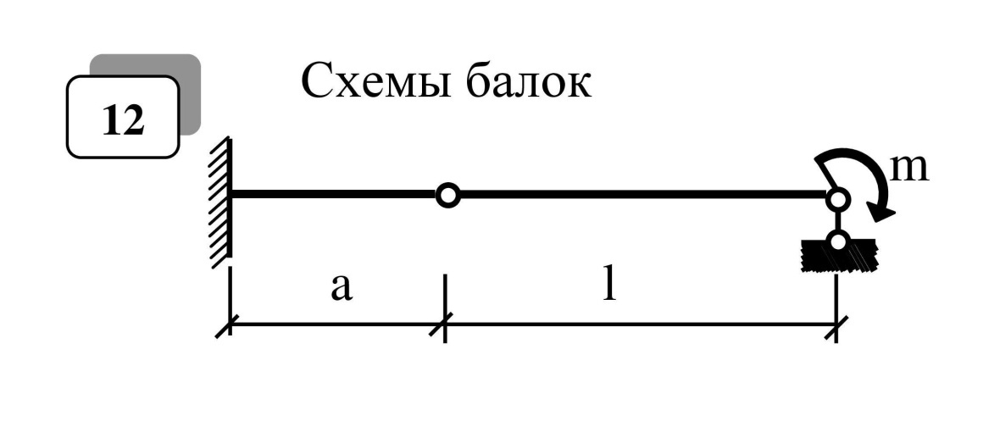

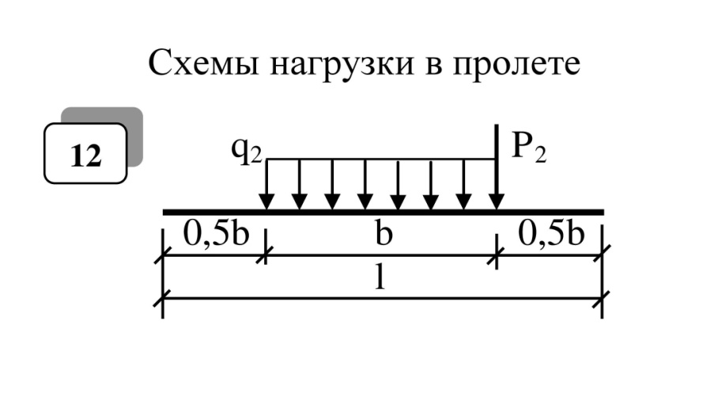

Методические указания к решению задачи

При выполнении расчетно-графической работы следует построить эпюры поперечных сил Q и изгибающих моментов М от действия нормативных нагрузок и с использование формулы W_{z} > М_{расч}/γ_{с}R, где М_{расч}=М_{нб}γ_{f} - расчетный изгибающий момент, подобрать сечение в виде стального прокатного двутавра.
Для определения прогибов и углов поворота сечений необходимо записать уравнение метода начальных параметров в виде:
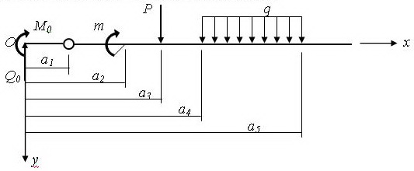

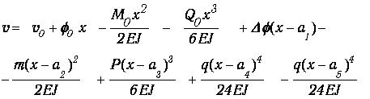

Продифференцировав уравнение изогнутой оси можно записать выражение для углов поворота φ(x).
Статические начальные параметры M₀ и Q₀ в статически определимых балках определяются на основании статического расчета.
Кинематические начальные параметры v₀ , φ₀ и скачки углов поворота сечений в промежуточных шарнирах Δφ определяются из граничных условий на опорах балки.
Для балок по схемам №№1,2,4,9 v₀ = 0, а φ₀ определяется из условия равенства нулю прогиба при x = l.
Для балок по схемам №№3,5,6,7,8,10,11 начальные параметры находятся из условий равенства нулю прогибы при x = c и x = c+l .
Для балок по схемам №№12,14,15 v₀ = 0, φ₀ = 0, а скачок Δφ в углах поворота в промежуточном шарнире определяется из условия v= 0 при x=a+l.
Для балки схемы №13 v₀ = 0, а φ₀ и Δφ следует определить из условий равенства нулю прогиба и угла поворота сечения при x = l+a.
Для балки схемы №№16 v₀ = 0, φ₀ = 0, а скачки Δφ в углах поворота в промежуточных шарнирах определяется из условий v = 0 φ=0 при x=2с+l.

Эпюры прогибов и углов поворота строятся по вычисленным значениям в характерных сечениях, к которым относятся границы участков балки. Для уточнения эпюр следует взять промежуточные точки.
При графическом оформлении расчетно-графической работы на листе формата А4 должна быть показана схема балки с геометрическими размерами и заданной нормативной нагрузкой. Под схемой балки необходимо построить в масштабе эпюры поперечных сил Q в кН, изгибающих моментов М в кНм, эпюры прогибов в см и углов поворота в радианах. На эпюрах прогибов и углов поворота следует отметить экстремумы, точки перегиба (смены знака кривизны), , а также точки излома изогнутой оси и скачки углов поворота.
При решении задачи методом Мора необходимо изобразить:
- схему балки с геометрическими размерами и заданной нормативной нагрузкой;
- эпюру изгибающих моментов М от заданной нормативной нагрузки,
- схему балки с единичным воздействием, приложенным в точке, где необходимо определить прогиб или угол поворота;
- эпюру изгибающих моментов от единичного воздействия.
На участке с распределенной нагрузкой эпюру изгибающих моментов следует разбить на простые фигуры, у которых известны площадь и положение центра тяжести, и показать их на чертеже.
Сравнение результатов решения задачи по методу начальных параметров и методу Мора проводится в табличной форме.

Контрольные вопросы

1.В каком случае прогибы и углы поворота сечений считаются положительными и отрицательными ?
2.Напишите дифференциальное уравнение изогнутой оси при малых и больших прогибах балки.
3.Как определяются прогибы и углы поворота сечений методом непосредственного интегрирования ?
4.Напишите универсальное уравнение изогнутой оси балки при воздействии на балку сосредоточенного момента; сосредоточенной силы; равномерно распределенной нагрузки; при наличии промежуточных шарниров.
5.Как определяются начальные параметры для статически определимых балок ?
6.Напишите формулу Мора для определения перемещений упругой системы от действия внешней нагрузки и расскажите порядок определения перемещения этим методом.
7.Объясните правило Верещагина и правило "перемножения" двух линейных эпюр (трапеций).

